**[МАУ "РЕДАКЦИЯ ГАЗЕТЫ "ВЕСТИ"](https://partizansk-vesti.ru/" \o "МАУ \"Редакция газеты \"Вести\" \» )**

[**Где были ямы, там асфальт**](https://partizansk-vesti.ru/blagoustrojstvo-2/gde-byli-yamy-tam-asfalt/)

**31.05.2024**

[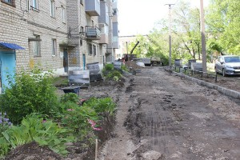](http://partizansk-vesti.ru/wp-content/uploads/2024/06/IMG_4499.jpg)Продолжаются ремонты во дворах многоквартирных домов нашего округа. Благоустройство территорий в рамках программы «1000 дворов» проводится поэтапно с учетом графика завершения работ, предусмотренного муниципальным контрактом.

В настоящее время двор многоквартирного дома на улице Калинина, 1-д готов к укладке асфальта. Там проведена планировка, установлены бордюры и сооружена ливневая канализация.  
На Дворцовой, 2-в рабочие убрали столбы на старых бельевых площадках и готовят основание под асфальт. На придомовой территории практически полностью уложен бордюрный камень, с 28 мая устанавливаются новые лестничные марши между верхним и нижним уровнями двора.  
Жильцы с нетерпением ждут окончания ремонта. Последний раз их двор благоустраивали еще в советское время, когда дом строили, и к началу нынешних работ у подъездов в многочисленных ямах постоянно стояла вода после дождей. Житель дома Евгений рассказал, что каждый день выходит во двор, чтобы понаблюдать за работой строителей. Его сосед с верхнего этажа, пенсионер Валерий Краев, правда, немного недоволен тем, что работники компании-подрядчика так широко развернули ремонтные работы, что местным жителям мало места для прохода оставили:  
– Благоустройство – это хорошо, но нет никакой возможности по двору пройти до подъезда. Хотя ради такого важного дела мы потерпим.  
Соседи из ближайших домов по Дворцовой, 2-а и 2-б тоже заглядывают на стройплощадку. У них точно такой же большой неухоженный двор. Но пока приходится ждать своей очереди.  
– Жильцам на Дворцовой, 2-в, чтобы попасть в свой красивый двор, нужно проехать по нашим. Наверное, правильно было бы благоустроить весь наш квартал, — говорит житель дома №2-а Павел Рыков.  
[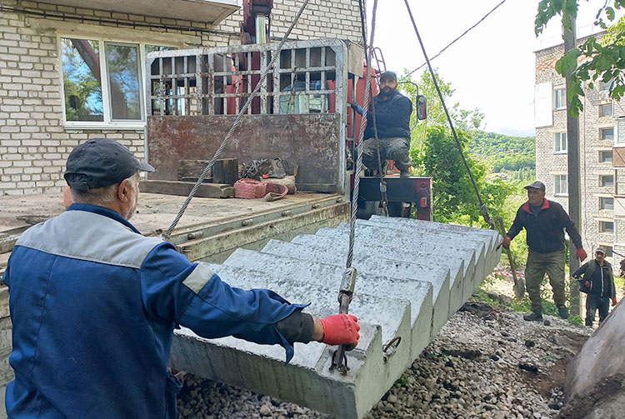](http://partizansk-vesti.ru/wp-content/uploads/2024/06/20240528_102529.jpg)Главный специалист отдела жизнеобеспечения администрации ПГО Владислав Бикеев разъяснил, что благоустройство дворов многоквартирных домов идет в строгом соответствии с очередностью поданных заявок на вступление в программу «1000 дворов». Таковы ее условия. Если два соседних дома подали заявки в разное время, то и ремонтировать их будут в разные годы. Если жители того или иного дома хотят узнать, в каком году планируется благоустройство двора их дома или только хотят попасть в программу, им следует обратиться в отдел жизнеобеспечения администрации Партизанского городского округа. Там же им помогут оформить пакет документов для участия в благоустройстве.  
Что касается других адресов, где работы выполнят уже в этом году, то в начале июня компания «Оранж» приступит к подготовительным работам по установке детской площадки по Нагорной, 18, а потом перейдет на Дворцовую, 2-в, Калинина, 1-д и Мирошниченко, 15-а.  
Двор по Центральной, 8-а будут благоустраивать в июле. Житель дома Алексей Ляпунов рассказывает:  
— Мы создали общественный Совет дома, а после провели общее собрание, на котором приняли решение вступить в губернаторскую программу «1000 дворов». Затем собирались для того, чтобы решить вопрос с оформлением и границами земельного участка, составить и уточнить проектно-сметную документацию. В настоящее время актив дома продолжает уточнять план-проект.  
Пока не все дворы привели в порядок в этом квартале: у домов на Щорса, 1 и Центральной, 6 и 10 территорию благоустроили, а на Центральной, 8, 8-а и 10-а еще нет. Правда, работы вокруг дома №10-а запланированы уже в следующем году.  
Продолжаются строительные работы и на общегородских территориях: на площадке с круглой клумбой выше памятника воинам-интернационалистам в сквере «Юбилейный» и на центральной площади Партизанска.

**Антон СУХАРЬ.**  
**Фото авто**

https://partizansk-vesti.ru/blagoustrojstvo-2/gde-byli-yamy-tam-asfalt/